**MyExample1**

Исходный код проекта:

<https://github.com/verkhoumov/AndroidLabs/tree/master/MyExample1>

Скриншот экрана:

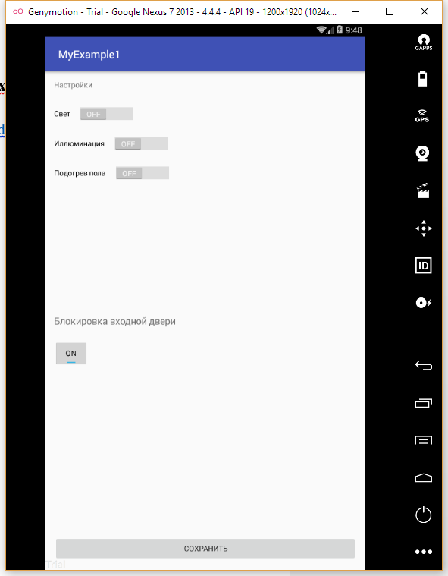

Код разметки:

1. <?xml version="1.0" encoding="utf-8"?>
2. <RelativeLayout
3. xmlns:android="http://schemas.android.com/apk/res/android"
4. xmlns:tools="http://schemas.android.com/tools"
5. android:layout_width="match_parent"
6. android:layout_height="match_parent"
7. android:paddingLeft="@dimen/activity_horizontal_margin"
8. android:paddingRight="@dimen/activity_horizontal_margin"
9. android:paddingTop="@dimen/activity_vertical_margin"
10. android:paddingBottom="@dimen/activity_vertical_margin"
11. tools:context="ru.limtu.myexample1.MainActivity">
13. <TextView
14. android:text="Настройки"
15. android:layout_width="wrap_content"
16. android:layout_height="wrap_content"
17. android:id="@+id/textView" />
19. <Button
20. android:layout_width="wrap_content"
21. android:layout_height="wrap_content"
22. android:text="Сохранить"
23. android:id="@+id/button"
24. android:layout_alignParentBottom="true"
25. android:layout_alignParentLeft="true"
26. android:layout_alignParentStart="true"
27. android:layout_alignParentRight="true"
28. android:layout_alignParentEnd="true" />
30. <**Switch**
31. android:layout_width="wrap_content"
32. android:layout_height="wrap_content"
33. android:text="Свет"
34. android:id="@+id/switch1"
35. android:layout_marginTop="31dp"
36. android:layout_below="@+id/textView"
37. android:layout_alignParentLeft="true"
38. android:layout_alignParentStart="true"
39. android:checked="false" />
41. <**Switch**
42. android:layout_width="wrap_content"
43. android:layout_height="wrap_content"
44. android:text="Иллюминация"
45. android:id="@+id/switch2"
46. android:layout_marginTop="28dp"
47. android:checked="false"
48. android:layout_below="@+id/switch1"
49. android:layout_alignParentLeft="true"
50. android:layout_alignParentStart="true" />
52. <**Switch**
53. android:layout_width="wrap_content"
54. android:layout_height="wrap_content"
55. android:text="Подогрев пола"
56. android:id="@+id/switch3"
57. android:layout_marginTop="27dp"
58. android:checked="false"
59. android:layout_below="@+id/switch2"
60. android:layout_alignParentLeft="true"
61. android:layout_alignParentStart="true" />
63. <ToggleButton
64. android:layout_width="wrap_content"
65. android:layout_height="wrap_content"
66. android:text="Блокировка двери"
67. android:id="@+id/toggleButton"
68. android:checked="true"
69. android:layout_below="@+id/textView2"
70. android:layout_alignParentLeft="true"
71. android:layout_alignParentStart="true"
72. android:layout_marginTop="25dp" />
74. <TextView
75. android:layout_width="wrap_content"
76. android:layout_height="wrap_content"
77. android:textAppearance="?android:attr/textAppearanceMedium"
78. android:text="Блокировка входной двери"
79. android:id="@+id/textView2"
80. android:layout_centerVertical="true"
81. android:layout_alignParentLeft="true"
82. android:layout_alignParentStart="true" />
84. </RelativeLayout>